Как правильно составить список работников на медосмотр?

*01.04.2021 вступил в силу новый порядок проведения обязательных предварительных и периодических медицинских осмотров работников, утвержденный приказом Министерства здравоохранения РФ от 28.01.2021 №29н  проведения медицинских осмотров.*

Периодические медосмотры проводятся на основании поименных списков работников, составляемых согласно утвержденному работодателем списка работников, подлежащих периодическим и (или) предварительным осмотрам.

**Какие списки необходимо подготовить для медосмотра?**

Согласно новым требованиям необходимо составить три списка на медосмотр:

1) список лиц, поступающих на работу, подлежащих предварительным осмотрам;

2) список работников, подлежащих периодическим осмотрам;

3) поименный список работников, подлежащих периодическим осмотрам в текущем году.

Что указать в списке работников?

1) Наименование профессии (должности) работника согласно штатному расписанию.

2) Наименование вредного производственного фактора согласно Приложению Приказа Министерства здравоохранения РФ от 28.01.2021 №29н «Об утверждении Порядка проведения обязательных предварительных и периодических медицинских осмотров работников, предусмотренных частью четвертой статьи 213 Трудового кодекса Российской Федерации, Перечня медицинских противопоказаний к осуществлению работ с вредными и (или) опасными производственными факторами, а также работам, при выполнении которых проводятся обязательные предварительные и периодические медицинские осмотры» *(далее – Порядок №29н)*.

3) Перечень работ, при выполнении которых проводятся обязательные предварительные и периодические медицинские осмотры (обследования) работников (приложение Порядка №29н).

В списке лиц, поступающих на работу, подлежащих предварительным осмотрам и списке работников, подлежащих периодическим осмотрам в двух списках необходимо указать: наименование цеха, участка; профессию (должность) по штатному расписанию; вредные работы, вредные или опасные производственные факторы согласно пункта по Приказу Минздрава России от 28.01.2021 № 29н.

Пример:

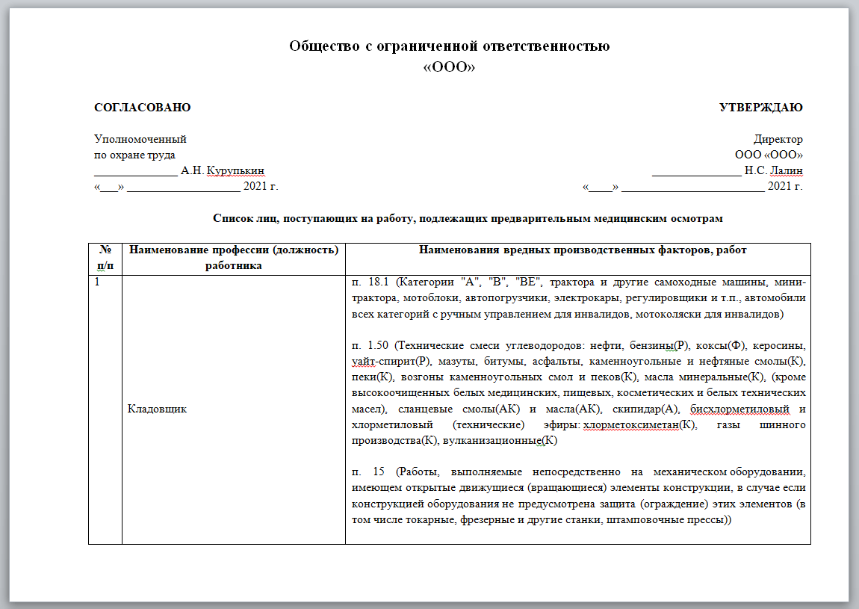список лиц, поступающих на работу, подлежащих предварительным осмотрам

[Скачать шаблон: список поступающих на работу для предварительного осмотра](https://vsr63.ru/blog/wp-content/uploads/2021/06/%D0%A1%D0%BF%D0%B8%D1%81%D0%BE%D0%BA-%D0%BF%D0%BE%D1%81%D1%82%D1%83%D0%BF%D0%B0%D1%8E%D1%89%D0%B8%D1%85-%D0%BD%D0%B0-%D1%80%D0%B0%D0%B1%D0%BE%D1%82%D1%83.zip)

В поименном списке работников, подлежащих периодическим осмотрам в текущем году помимо указанного в предыдущих списках необходимо добавить: Ф.И.О. работника, пол, дату рождения, стаж работы в данной должности.

Пример:

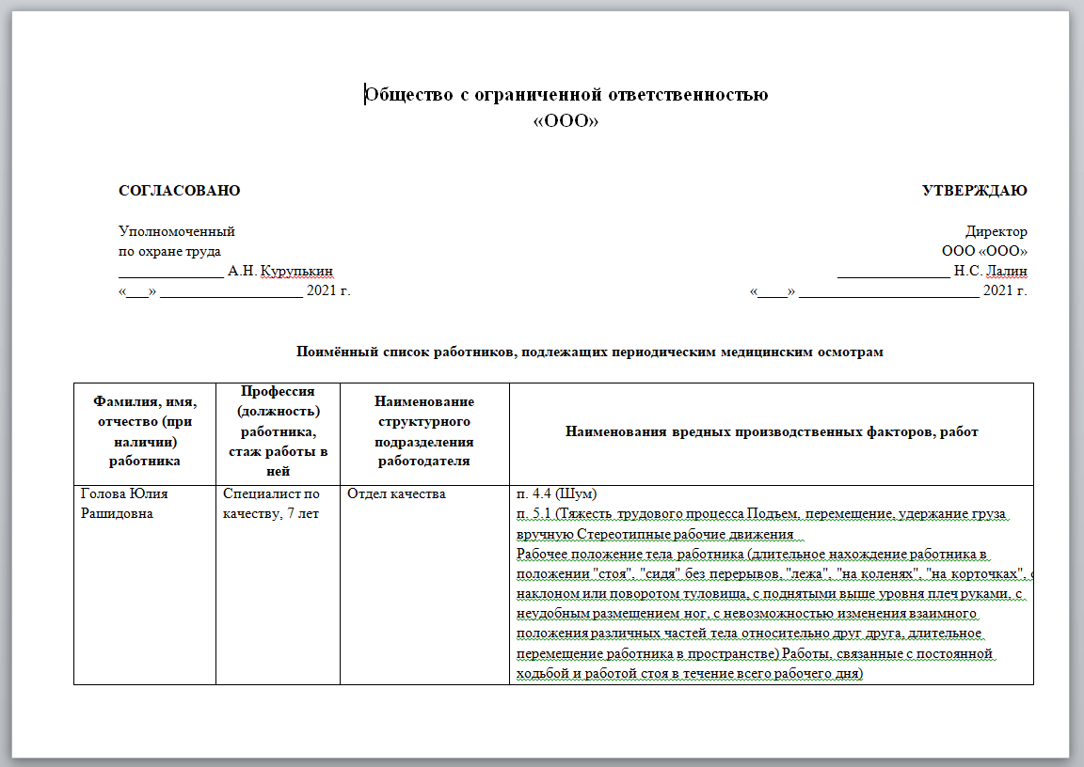

При уточнении вредных работ, вредных или опасных производственных факторов данную информацию необходимо взять из результатов проведенной специальной оценки условий труда.

**Кому и куда необходимо направить списки по медосмотрам?**

Составленный список работников, подлежащих периодическим осмотрам, в соответствии с п.22 Порядка №29н необходимо направить в Роспотребнадзор тем организациям, принадлежащим:

— пищевой промышленности;

— общественного питания и торговли;

—  водопроводных сооружений;

— медицинским организациям и детским учреждениям;

— организациям, в которых работники проходят медосмотры в целях охраны здоровья населения, предупреждения возникновения и распространения заболеваний.